Pemberdayaan Nelayan Melalui Inovasi Bubu dan Pengolahan Abon Ikan di Desa Watorumbe  Ramad Arya Fitra¹, Surianto Ilham², Agusriyadin³, Juhardin⁴, Syahrul Muhamad⁵, Poniasih Lelawatty⁶, Arif Prasetya⁷  ^{1,4,5)}Program Studi S1 Ilmu Kelautan, Universitas Sembilanbelas November Kolaka  ²⁾ Program Studi S1 Akuntansi, Universitas Sembilanbelas November Kolaka  ³⁾ Program Studi S1 Kimia, Universitas Sembilanbelas November Kolaka  ⁶⁾ Program Studi D4 Manajemen Pemasaran Internasional, Politeknik Baubau  ⁷⁾ Program Studi S1 Perikanan, Universitas Sembilanbelas November Kolaka  Article history  Received : diisi oleh editor  Revised : diisi oleh editor  Accepted : diisi oleh editor  *Corresponding author  Email : ramadbio12@gmail.com | Abstrak  Desa Watorumbe di Kabupaten Buton Tengah merupakan salah satau desa yang terletak di wilayah pesisir Pantai dengan hasil utama dari tangkapan laut. Penduduk desa pada umumnya adalah berprofesi sebagai nelayan. Rendahnya pengetahuan nelayan dalam meningkatkan pendapatan dari sumber mata pencaharian memberi tantangan bagi tim pengabdian untuk melakukan kegiatan pemberdayaan Masyarakat. Tujuan pengabdian untuk meningkatkan pendapatan dan kemampuan mitra melalui inovasi bubu, pembuatan abon ikan dan penyusunan laporan keuangan sederhana. Metode pelaksanaan kegiatan berupa sosialisasi kegiatan, pelatihan pembuatan inovasi bubu, abon ikan dan penyusunan laporan keuangan sederhana serta evaluasi kegiatan. Waktu pelaksanaan dari 21 Juni sampai 31 Juli 2025 dengan mitra sasaran berjumlah 15 orang yang tergabung dalam Kelompok Nelayan Perikakan Balaki Jaya. Hasil pengabdian menunjukkan bahwa dari inovasi bubu menghasilkan 40 buah bubu dengan harga Rp365,000/bubu. Hasil tangkapan bubu berupa ikan yang sebelumnya dijual Rp15,000/Kg menjadi Rp45,000/Kg terjadi kenaikkan sebesar 67%. Hasil pengolahan abon ikan dijual Rp50,000/cup (1 cup 500 gram) yang juga menigkatkan pendapatan Masyarakat. Hasil pengukuran post tes setelah kegiatan menunjukkan bahwa secara keseluruhan terdapat peningkatan pemahaman mitra dengan kategori mampu yang sebelumnya sebesar 6,77% meningkat menjadi 75% dengan persentase kenaikan kemampuan sebesar 90,97%. Sehingga dari ketiga kategori yang diukur tingkat kemampuan mitra pengabdian dapat dikatakan tinggi setelah dilakukan kegiatan pemberdayaan Masyarakat.  Kata Kunci: abon ikan; inovasi bubu; nelayan; pemberdayaan  Abstract  Watorumbe Village in Central Buton Regency is one of the coastal villages whose main livelihood is derived from marine catches. The majority of the villagers work as fishermen. The limited knowledge of fishermen in improving their income from their main source of livelihood poses a challenge for the community service team to conduct empowerment activities. This program aims to increase the income and capacity of community partners through the innovation of fish traps (bubu), the production of shredded fish (abon ikan), and the preparation of simple financial reports. The methods of implementation include socialization, training on bubu innovation, shredded fish production, simple financial report preparation, and activity evaluation. The program was carried out from June 21 to July 31, 2025, involving 15 members of the Balaki Jaya Fishermen Group as target partners. The results of the program show that the bubu innovation produced 40 units, each valued at IDR 365,000. The fish caught using bubu, previously sold at IDR 15,000/kg, increased to IDR 45,000/kg, representing a 67% increase. The shredded fish products were sold at IDR 50,000 per 500-gram cup, also contributing to higher community income. Post-test measurements after the activities indicated a significant improvement in partners’ understanding, where the “capable” category rose from 6.77% to 75%, with an overall capacity increase of 90.97%. Therefore, based on the three measured categories, the capacity level of community partners can be considered high following the empowerment activities.  Keywords: shredded fish; ish trap innovation; fishermen; empowerment
 | Copyright © 20xx Author. All rights reserved

PENDAHULUAN
Desa Watorumbe di Kecamatan Mawasangka Timur, Kabupaten Buton Tengah merupakan desa pesisir dengan mayoritas penduduk bekerja sebagai nelayan tradisional. Potensi perikanan di desa ini cukup besar, terutama ikan demersal, pelagis kecil, dan kepiting. Berdasarkan data Badan Pusat Statistik (BPS), perairan Kecamatan Mawasangka Timur menjadi salah satu penyumbang utama produksi perikanan tangkap di wilayah tersebut (Dinas Perikanan Buton Tengah, 2022). Berdasarkan hasil observasi di lokasi mitra, nelayan masih menggunakan alat tangkap sederhana seperti pancing dan jaring insang yang kurang efisien. Pendapatan harian nelayan rata-rata hanya Rp80.000–Rp120.000, tergantung musim dan cuaca. Hasil tangkapan seperti ikan kembung, ekor kuning, dan baronang umumnya dijual segar tanpa pengolahan, sehingga nilai jualnya rendah (Hasan et al., 2021).
Mitra merupakan kelompok nelayan aktif yang bergerak di bidang perikanan tangkap. Jenis ikan yang biasanya ditangkap berasal dari ekosistem terumbu karang dan padang lamun diperairan teluk lanto. Jenis ikan yang biasa ditangkap meliputi ikan katamba, baronang, malaja, belanak, terang gigi, dan ikan putih (Asiati et al., 2016). Sebagian besar hasil tangkapan dijual kepada pengepul, sementara sebagian lainnya langsung dipasarkan kepada konsumen. Harga jual ikan tersebut berkisar Rp15.000 per kilogram. Dalam setiap kali melaut, anggota kelompok nelayan rata-rata memperoleh hasil tangkapan sebanyak 6–7 kg, dengan pendapatan kotor per orang sekitar Rp90.000 hingga Rp120.000 per trip. Rendahnya pendapatan nelayan disebabkan oleh penggunaan alat tangkap yang masih sederhana dan kurang efektif dalam menghasilkan tangkapan yang optimal (Hasiani et al., 2011; KAMILAN et al., 2024). Adapun sarana penangkapan yang dimiliki kelompok nelayan meliputi satu unit perahu motor fiber berukuran 7×1 meter, satu unit perahu motor kayu berukuran 5×1 meter, dua unit pukat, tiga set alat pancing, serta tiga set perlengkapan selam dasar berupa masker, snorkel, dan lampu selam.
Pola peningkatkan pendapatan nelayan mitra, maka perlu dilakukan inovasi alat tangkap dan pengolahan hasil laut. Salah satu solusi adalah penggunaan bubu, sebagai alat tangkap yang selektif, ramah lingkungan, dan dapat dibuat dari bahan lokal seperti kayu dan jaring kawat (Rismawati, 2020; Fatmala et al., 2023). Penggunaan bubu terbukti dapat meningkatkan hasil tangkapan hingga dua kali lipat dibanding alat tradisional (Zulkarnain et al., 2020). Selain itu, pengolahan ikan menjadi abon juga menjadi alternatif untuk menambah nilai jual, memperpanjang masa simpan, dan membuka peluang usaha rumahan bagi mitra. Melalui penerapan alat bubu dan pelatihan pengolahan abon ikan, diharapkan produktivitas dan kesejahteraan masyarakat nelayan Desa Watorumbe dapat meningkat secara berkelanjutan.
Berdasarkan analisis situasi dan kondisi eksisting mitra, terdapat beberapa permasalahan yang dihadapi oleh Kelompok Nelayan Perikanan Balaki Jaya. Pada aspek produksi, pendapatan kelompok nelayan masih tergolong rendah, disebabkan oleh keterbatasan dan kurang efektifnya alat tangkap yang digunakan sehingga hasil tangkapan belum optimal. Selain itu, hasil tangkapan yang diperoleh belum dimanfaatkan secara maksimal melalui proses pengolahan. Ikan dijual hanya dalam kondisi segar, seharusnya dapat diolah menjadi produk bernilai tambah seperti abon ikan untuk meningkatkan pendapatan nelayan secara berkelanjutan. Pada aspek sosial masyarakat yaitu minimnya keterampilan dan pengetahuan masyarakat mitra nelayan terkait penggunaan bubu serta pengolahan dalam hasil tangkapan ikan menjadi abon menjadi penyebab rendahnya pendapatan kelompok mitra. Kondisi ini terjadi karena belum pernah dilakukan pelatihan atau pendampingan mengenai pemanfaatan alat tangkap alternatif yang lebih efisien dan pengolahan ikan menjadi abon pada mitra. Oleh karena itu, diperlukan pelatihan pemanfaatan bubu dan pengolahan hasil tangkapan, seperti pembuatan abon ikan, untuk meningkatkan hasil tangkapan dan pendapatan kelompok nelayan serta pelatihan penyusunan laporan keuangan.
METODE PELAKSANAAN
Secara sistematis, pelaksanaan kegiatan pengabdian ini antara lain : sosialisasi kegiatan yang dilaksanakan pada tanggal 21 Juni 2025, pelatihan dilaksanakan selama 1 bulan mulai dari 1 Juli – 31 Juli 2025. Pelatihan terdiri atas pelatihan pembuatan bubu, pelatihan pembauatan abon ikan dan pelatihan penyusunan laporan keuangan. Evaluasi kegiatan dilaksanakan pada tiap akhir kegiatan pelatihan. Evaluasi pelatihan pembuatan bubu dilaksanakan pada tanggal 14 Juli 2025. Evaluasi pembuatan abon ikan dilaksanakan pada tanggal 21 Juli 2025. Evaluasi kegiatan penyusunan laporan keuangan mitra dilaksanakan pada tanggal 31 Juli 2025. PKM ini dilaksanakan pada bulan Juni sampai dengan Juli 2025 di Desa Watorumbe Kabupaten Buton Tengah dengan sasaran kelompok nelayan yang berjumlah 15 orang. Adapun langkah-langkah pengabdian dalam kegiatan ini adalah seperti tabel berikut:

Tabel 1. Metode Pelaksanaan Kegiatan
No | Metode Pelaksanaan | Waktu Pelaksanaan | Uraian Kegiatan
1 | Sosialiasi Kegiatan | 21 Juni 2025 | Sosialisasi dilakukan kepada mitra kelompok nelayan mitra penerapan teknologi bubu alat tangkap ramah lingkungan dan pengolahan hasil tangkapan ikan menjadi abon serta menyampaikan materi dan kegiatan-kegiatan yang akan dilakukan selama pelaksanaan kegiatan pengabdian masyarakat. Sosialisasi dilakukan dengan menggunakan metode ceramah dan diskusi
2 | Pelatihan | 1 Juli – 31 Juli 2025 | - Pre tes  - Pelatihan pembuatan bubu  - Pelatihan pembuatan abon ikan  - Pelatihan penyusunan laporan keuangan  - Post tes
3 | Evaluasi Kegiatan | 31 Juli 2025 | Evaluasi kegiatan dilaksanakan pada akhir tahapan kegiatan yang dimulai dari evaluasi pembuatan bubu, evaluasi pembautan abon ikan dan evaluasi penyusunan laporan keuangan.

Kegiatan sosialisasi ini bertujuan untuk meningkatkan kapasitas masyarakat pesisir dalam tiga aspek penting: pembuatan bubu sebagai alat tangkap ramah lingkungan, pengolahan hasil perikanan menjadi produk bernilai tambah berupa abon ikan, serta penyusunan laporan keuangan sederhana untuk usaha kecil. Dalam sesi pelatihan ini, peserta dibekali keterampilan teknis merakit bubu dari bahan yang mudah diperoleh, serta diajarkan cara mengolah ikan menjadi abon melalui proses yang higienis dan sesuai standar keamanan pangan. Materi juga mencakup strategi pemasaran produk olahan agar dapat bersaing di pasaran lokal maupun digital. Selain aspek teknis, kegiatan ini juga menekankan pentingnya pengelolaan keuangan yang baik dalam pengembangan usaha rumah tangga. Peserta diperkenalkan pada pencatatan arus kas, perhitungan laba-rugi, dan penyusunan laporan keuangan sederhana sebagai dasar pengambilan keputusan usaha dan akses pembiayaan (Utami, 2010). Lanjut pelatihan dan evaluasi kegiatan.
Pelatihan pembuatan bubu, abon ikan, dan penyusunan laporan keuangan merupakan rangkaian kegiatan pemberdayaan masyarakat pesisir yang bertujuan meningkatkan keterampilan dan kemandirian ekonomi. Pelatihan pembuatan bubu difokuskan pada penguasaan teknik pembuatan alat tangkap ikan tradisional yang ramah lingkungan, efisien, serta mudah diaplikasikan oleh nelayan skala kecil. Di sisi lain, pelatihan pembuatan abon ikan bertujuan meningkatkan nilai tambah hasil tangkapan dengan mengolah ikan menjadi produk siap saji yang memiliki daya simpan tinggi dan potensi pasar yang luas. Kedua pelatihan ini mendorong diversifikasi usaha dan penguatan ekonomi lokal berbasis sumber daya perikanan.
Sementara itu, pelatihan penyusunan laporan keuangan menjadi aspek penting dalam mendukung keberlanjutan usaha masyarakat. Keterampilan dasar dalam pencatatan, penyusunan laporan laba rugi, dan neraca sederhana akan membantu pelaku usaha kecil dalam mengambil keputusan bisnis yang lebih tepat serta mempermudah akses terhadap permodalan. Ketiga pelatihan ini, bila dilakukan secara berkelanjutan dan terpadu, mampu membentuk ekosistem usaha perikanan yang mandiri dan berdaya saing (Isnaini et al., 2020; (Septiana & Zulkifli, 2024)). Dengan kombinasi pelatihan teknis dan manajerial, diharapkan masyarakat tidak hanya mampu memproduksi tetapi juga mengelola usahanya secara profesional dan berkelanjutan.

HASIL PEMBAHASAN
Sosialisasi Kegiatan
Kegiatan ini merupakan tahap awal pengenalan program pengabdian. Setelah melakukan survei awal dan mengetahui kondisi mitra, maka tim pengabdian melakukan sosialisasi kegiatan dengan memperkenalkan beberapa hal terkait tujuan dari program kegiatan diantaranya pembuatan inovasi bubu, pembuatan abon ikan dan penyusunan laporan keuangan. Hasil kegiatan antara lain, bubu yang akan dibuat berbahan dasar kawat galvanis, target pembuatan sebanyak 40 buah bubu dengan ukuran 75 cm, lebar 79–81 cm, dan tinggi 23 cm, serta dilengkapi dengan pintu masuk ikan berbentuk kerucut berdiameter 27 cm dan panjang 51 cm. Proses pembuatan abon ikan, diperlukan intervensi teknologi sederhana untuk meningkatkan efisiensi dan kualitas produk mitra. Adapaun alat-alat teknologi yang akan diberikan yaitu : panci presto ukuran 12 Liter, blender berkapasitas 12 liter dan sealer plastik mini untuk pembungkus produk. Adapun untuk pelatihan penyusunan laporan keuangan, mitra diajari menghitung harga pokok penjualan dan produksi ikan abon. Berikut dalah dokumentasi kegiatan sosialisasi pada mitra PkM.
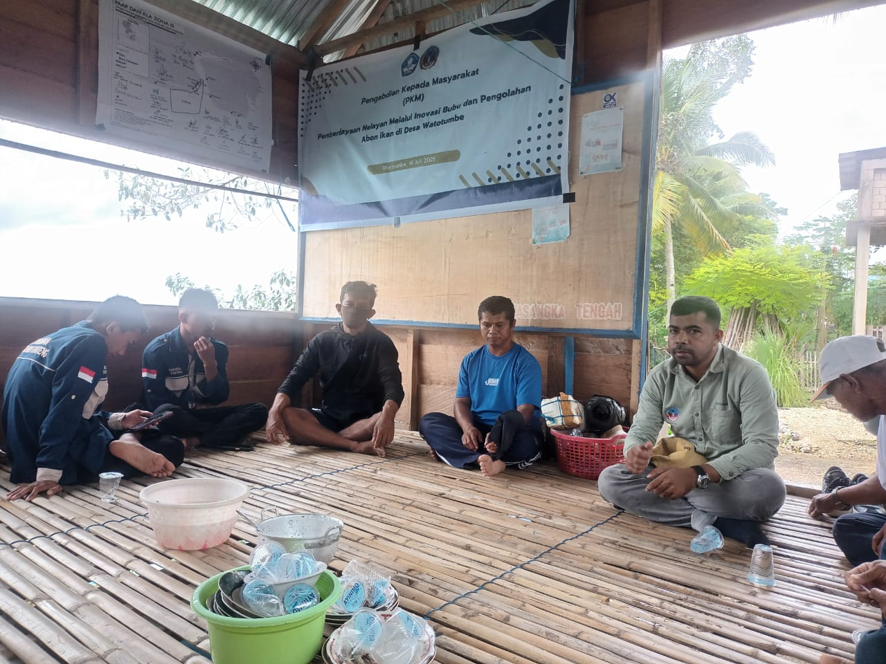
Gambar 1. Sosialisasi kepada Mitra Pengabdian
Pelatihan
Sebelum pelaksanaan pelatihan, mitra terlebih dahulu diukur kemampuannya dengan memberikan kuisioner, sebagai informasi awal tekait kemampuan mitra. Informasi ini digunakan untuk mengukur tingkat keberhasilan program pengabdian Masyarakat. Berikut tabel pengukuran tingkat kemampuan mitra:

Tabel 2. Pretes Tingkat Kemampuan Mitra Kelompok Nelayan
No | Pernyataan | Tidak Mampu | Cukup Mampu | Mampu | Sangat Mampu | Jumlah
1 | Saya mampu memilih bahan yang sesuai untuk pembuatan bubu. | 3 | 12 | 0 | 0 | 15
2 | Saya mampu merakit bubu dengan teknik yang benar. | 4 | 11 | 0 | 0 | 15
3 | Saya mampu menggunakan alat sederhana dalam proses pembuatan bubu. | 0 | 10 | 5 | 0 | 15
4 | Saya mampu menghasilkan bubu yang layak digunakan untuk penangkapan ikan. | 0 | 15 | 0 | 0 | 15
5 | Saya mampu memilih bahan baku ikan yang baik untuk dijadikan abon. | 10 | 5 | 0 | 0 | 15
6 | Saya mampu mengolah ikan menjadi abon dengan tahapan yang benar. | 12 | 1 | 2 | 0 | 15
7 | Saya mampu menjaga kebersihan dan kualitas dalam proses pembuatan abon ikan. | 15 | 0 | 0 | 0 | 15
8 | Saya mampu menghasilkan abon ikan dengan cita rasa yang baik. | 10 | 3 | 2 | 0 | 15
9 | Saya mampu mencatat transaksi usaha secara teratur. | 5 | 10 | 0 | 0 | 15
10 | Saya mampu menyusun laporan arus kas sederhana. | 4 | 11 | 0 | 0 | 15
11 | Saya mampu membuat laporan laba rugi usaha secara benar. | 5 | 10 | 0 | 0 | 15
12 | Saya mampu menyajikan laporan keuangan sebagai dasar pengambilan keputusan usaha. | 10 | 2 | 3 | 0 | 15
Total |  | 78 | 90 | 12 | 0 | 180
Persentase tingkat kemampuan mitra |  | 43,33% | 50% | 6,77%

Berdasarkan hasil pengukuran awal, mayoritas mitra berada pada kategori cukup mampu sebesar 50%, diikuti dengan kategori tidak mampu sebesar 43,33%, serta hanya 6,77% yang sudah masuk dalam kategori mampu. Kondisi ini menunjukkan bahwa sebagian besar mitra masih berada pada tahap menengah, dengan proporsi yang cukup besar masih memerlukan pendampingan dasar, sementara hanya sedikit yang benar-benar menguasai keterampilan yang dibutuhkan. Temuan ini sejalan dengan penelitian Nurdiniah et al., (2024) yang menegaskan pentingnya pelatihan terstruktur dan berkelanjutan untuk mengurangi kesenjangan keterampilan mitra, serta sesuai dengan hasil studi Mannahali et al., (2024) yang menekankan bahwa pemberdayaan masyarakat melalui pelatihan bertahap efektif meningkatkan keterampilan teknis maupun manajerial mitra.
Pelatihan merupakan upaya peningkatan kemampuan jangka pendek yang bertujuan untuk meningkatkan kemampuan dan kapasitas mitra dalam mengelola suatu objek yang diinginkan (Gustiana & Fauzi, 2022; Firmansyah et al., 2020). Kegiatan awal berupa pembuatan bubu sesuai dengan desain awal yang telah dilakukan pada tahapan sosialisasi kegiatan. Jumlah bubu yang dibuat sebanyak 40 buah dengan ukuran ukuran 75 cm, lebar 79–81 cm, dan tinggi 23 cm, serta dilengkapi dengan pintu masuk ikan berbentuk kerucut berdiameter 27 cm dan panjang 51 cm. setiap jari-jari bubu dibuat dengan rotan. Jumlah total biaya yang dikeluarkan sebanyak Rp14,600,00/40 buah menjadi Rp365,000 per bubu. Berikut adalah gambar pembuatan inovasi bubu:
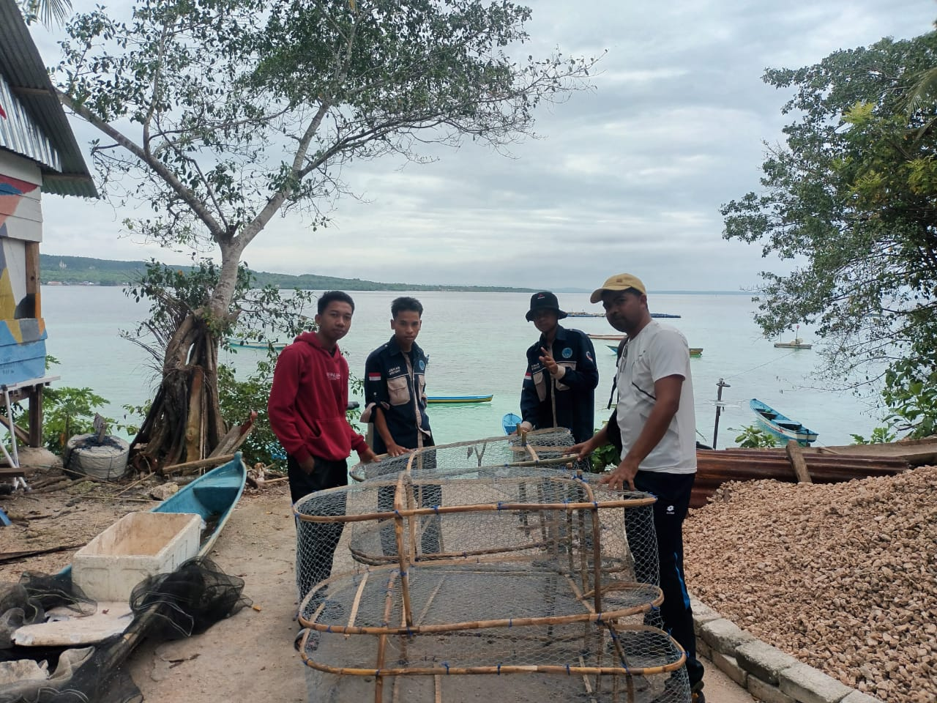
Gambar 2. Hasil Inovasi Bubu Bersama Miitra
Proses pemasangan bubu umumnya dilakukan dengan menempatkan alat tangkap ini pada dasar perairan yang menjadi jalur migrasi atau daerah mencari makan ikan dan biota target lainnya. Bubu dipasang dengan pemberat agar tetap berada di dasar perairan serta diberi umpan berupa ikan rucah atau bahan organik yang berbau menyengat untuk menarik perhatian ikan. Pemasangan dilakukan dengan memperhatikan arus, kedalaman, serta substrat dasar perairan agar bubu tidak mudah bergeser. Dalam praktik tradisional, nelayan biasanya memasang bubu secara berkelompok dengan jarak tertentu, baik secara sejajar maupun menyebar, untuk meningkatkan peluang hasil tangkapan (Yusfiandayani et al., 2013).
Lama pemasangan bubu bervariasi tergantung pada target spesies dan kondisi perairan, biasanya berkisar antara 6–12 jam hingga satu hari penuh sebelum diangkat kembali. Beberapa nelayan bahkan membiarkan bubu terpasang selama 2–3 hari untuk hasil tangkapan yang lebih optimal. Hasil tangkapan bubu cukup beragam, meliputi ikan demersal, ikan kakap, hingga kepiting yang dihasilkan oleh mitra pengabdian, dengan produktivitas yang dipengaruhi oleh lokasi pemasangan, jenis umpan, serta kepadatan stok ikan di perairan. Penelitian menunjukkan bahwa penggunaan bubu relatif ramah lingkungan karena selektivitasnya tinggi dan tingkat kerusakan habitat rendah, sehingga cocok digunakan dalam perikanan berkelanjutan (Sudirman & Mallawa, 2012; Afriani et al., 2023). Berikut adalah hasil dokumentasi hasil tangkapan nelayan menggunakan bubu yang telah diinovasi.
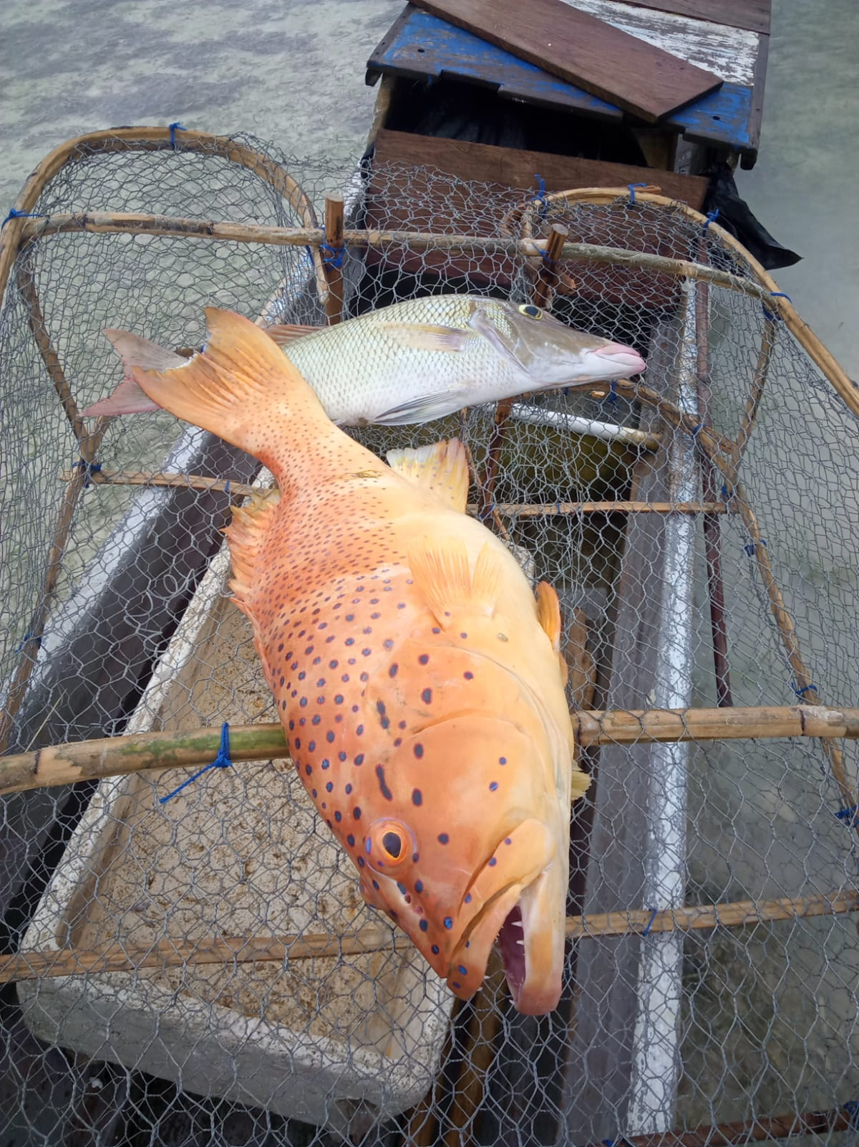
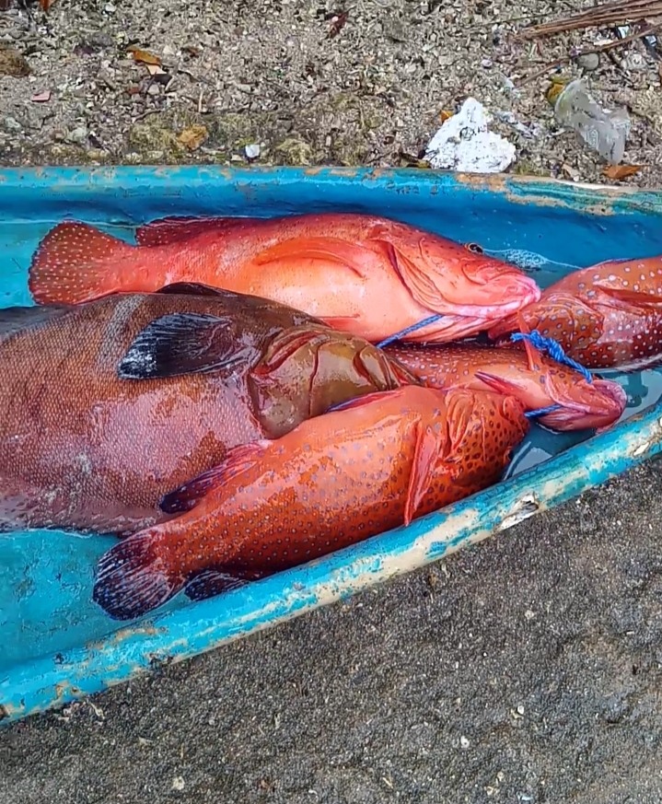

Gambar 2. Hasil tangkapan ikan oleh nelayan mitra pengabdian
Ikan hasil tangkapan berupa ikan kurapu yang dikenal dengan harga yang cukup mahal, harga jual mencapai Rp45,000/ Kg. Sehingga jika dibandingkan dengan hasil tangkapan sebelumnya yang diperoleh dengan harga jual 15,000/Kg (data saat observasi awal sebelum adanya kegiatan), terlihat ada peningkatan pendapatan nelayan yang dapat dihitung persentase kenaikannya $\frac{45,000-15,000}{45,000} x 100\%=$ 67%.
Pelatihan Pembuatan Abon Ikan
Pembuatan abon ikan bertujuan untuk menciptakan diversifikasi produk olahan berbasis hasil perikanan, sehingga tidak hanya bergantung pada penjualan ikan segar. Diversifikasi ini penting dilakukan untuk mengantisipasi kondisi ketika hasil tangkapan melimpah yang seringkali berdampak pada penurunan harga jual di pasaran. Dengan diolah menjadi abon, ikan memiliki nilai tambah, daya simpan yang lebih lama, serta dapat menjangkau pasar yang lebih luas. Selain itu, produk olahan seperti abon ikan juga memiliki peluang untuk dikembangkan menjadi usaha rumah tangga yang berkelanjutan, sehingga dapat meningkatkan pendapatan dan kesejahteraan masyarakat pesisir. Berikut adalah dokumentasi abon ikan hasil olahan bersama mitra.
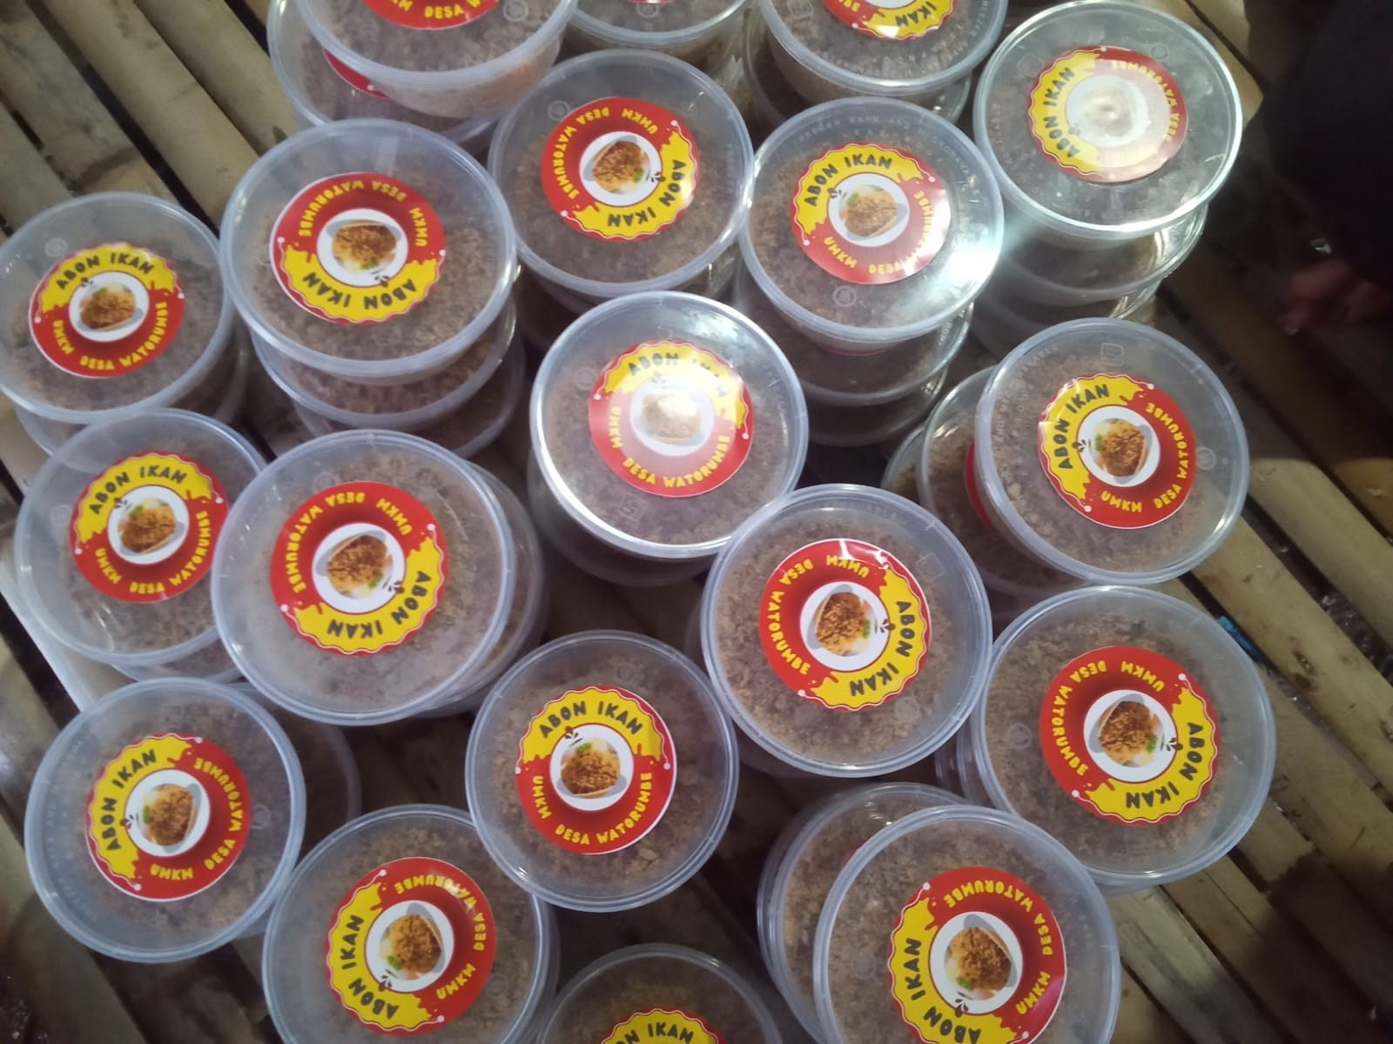

Gambar 3. Abon Ikan Hasil Olahan
Hasil olahan abon ikan yang dikemas dalam ukuran 500 gram per cup dengan harga jual Rp50.000 menunjukkan adanya peningkatan nilai tambah dari hasil tangkapan ikan yang diolah. Harga tersebut relatif kompetitif jika dibandingkan dengan penjualan ikan segar, karena produk abon ikan memiliki keunggulan berupa daya simpan yang lebih lama, praktis untuk dikonsumsi, serta dapat dipasarkan ke segmen konsumen yang lebih luas, mulai dari rumah tangga hingga usaha kuliner. Selain itu, abon ikan dalam kemasan cup 500 gram dengan harga Rp50.000 dapat menjadi salah satu strategi diversifikasi usaha perikanan yang mampu meningkatkan pendapatan masyarakat pesisir. Penelitian sebelumnya juga menunjukkan bahwa pengolahan ikan menjadi abon mampu meningkatkan nilai ekonomi produk perikanan sekaligus mendukung ketahanan pangan berbasis sumber daya lokal (Herdhiansyah et al., 2024).
Pelatihan Penyusunan Laporan Keuangan
Pelatihan penyusunan laporan keuangan sederhana bertujuan untuk meningkatkan kemampuan mitra dalam mengelola keuangan usaha secara teratur, transparan, dan mudah dipahami. Dalam pelatihan ini, peserta diperkenalkan pada teknik pencatatan transaksi harian, penyusunan laporan arus kas, hingga penyusunan laporan laba rugi sederhana dengan menggunakan aplikasi Microsoft Excel. Contoh penerapannya adalah dengan membuat tabel transaksi penjualan dan pembelian harian, kemudian secara otomatis menjumlahkan total pendapatan, total pengeluaran, serta menghitung laba bersih. Dengan cara ini, mitra dapat dengan mudah memantau kondisi keuangan usaha setiap bulan. Berikut adalah tampilan laporan keuangan sederhana pada MS Excell.

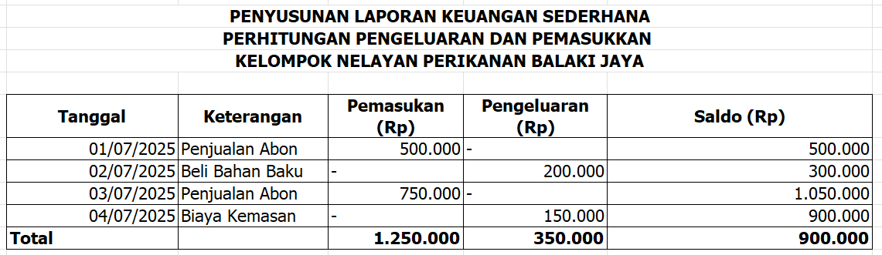
Gambar 4. Tampilan Penyusunan Laporan Keuangan Sederhana
Tabel laporan keuangan sederhana di atas menggambarkan pencatatan transaksi harian usaha secara sistematis, di mana setiap pemasukan dan pengeluaran dicatat beserta keterangan transaksi serta tanggalnya. Misalnya, pada tanggal 1 Juli 2025 terdapat pemasukan dari penjualan abon sebesar Rp500.000 sehingga saldo awal tercatat sebesar Rp500.000. Pada tanggal 2 Juli terjadi pengeluaran Rp200.000 untuk pembelian bahan baku, sehingga saldo berkurang menjadi Rp300.000. Selanjutnya, terdapat tambahan pemasukan dari penjualan abon sebesar Rp750.000 pada tanggal 3 Juli sehingga saldo meningkat menjadi Rp1.050.000. Kemudian, pada tanggal 4 Juli terdapat biaya kemasan sebesar Rp150.000 yang mengurangi saldo menjadi Rp900.000. Dari pencatatan ini terlihat total pemasukan Rp1.250.000, total pengeluaran Rp350.000, dan saldo akhir Rp900.000, yang secara sederhana dapat diartikan sebagai laba bersih usaha pada periode tersebut.
Langkah terakhir kegiatan adalah mengukur tingkat kemampuan mitra setelah selesai kegiatan. Hasil pengukuran tingkat kemampuan mitra yang diikuti oleh 15 orang disajikan pada tabel berikut:
Tabel 3. Post Tes Tingkat Kemampuan Mitra Kelompok Nelayan
No | Pernyataan | Tidak Mampu | Cukup Mampu | Mampu | Sangat Mampu | Jumlah
1 | Saya mampu memilih bahan yang sesuai untuk pembuatan bubu. | 0 | 2 | 13 | 0 | 15
2 | Saya mampu merakit bubu dengan teknik yang benar. | 0 | 1 | 14 | 0 | 15
3 | Saya mampu menggunakan alat sederhana dalam proses pembuatan bubu. | 0 | 2 | 13 | 0 | 15
4 | Saya mampu menghasilkan bubu yang layak digunakan untuk penangkapan ikan. | 0 | 3 | 12 | 0 | 15
5 | Saya mampu memilih bahan baku ikan yang baik untuk dijadikan abon. | 0 | 2 | 13 | 0 | 15
6 | Saya mampu mengolah ikan menjadi abon dengan tahapan yang benar. | 0 | 3 | 12 | 0 | 15
7 | Saya mampu menjaga kebersihan dan kualitas dalam proses pembuatan abon ikan. | 0 | 4 | 11 | 0 | 15
8 | Saya mampu menghasilkan abon ikan dengan cita rasa yang baik. | 0 | 3 | 12 | 0 | 15
9 | Saya mampu mencatat transaksi usaha secara teratur. | 0 | 5 | 10 | 0 | 15
10 | Saya mampu menyusun laporan arus kas sederhana. | 0 | 5 | 10 | 0 | 15
11 | Saya mampu membuat laporan laba rugi usaha secara benar. | 0 | 3 | 12 | 0 | 15
12 | Saya mampu menyajikan laporan keuangan sebagai dasar pengambilan keputusan usaha. | 0 | 12 | 3 | 0 | 15
Total |  | 0 | 45 | 135 | 0 | 180
Persentase tingkat kemampuan mitra |  |  | 25% | 75%

Hasil perhitungan kemampuan mitra menunjukkan bahwa sebagian besar peserta berada pada kategori mampu dengan persentase sebesar 75%, sementara sisanya yaitu 25% berada pada kategori cukup mampu. Hal ini menandakan bahwa mayoritas mitra sudah memiliki keterampilan yang baik dan siap untuk mengaplikasikan pengetahuan serta keterampilan yang diperoleh dalam kegiatan usaha. Tingginya persentase pada kategori mampu menunjukkan efektivitas program pelatihan atau pendampingan yang telah dilaksanakan, sehingga dapat meningkatkan kapasitas mitra dalam menjalankan aktivitas produktifnya.
Sementara itu, keberadaan mitra pada kategori cukup mampu sebesar 25% menjadi catatan penting bahwa masih ada sebagian kecil peserta yang perlu mendapatkan pendampingan tambahan. Kelompok ini perlu diperkuat dengan bimbingan lanjutan agar dapat naik tingkat ke kategori mampu. Dengan demikian, secara umum kondisi ini mencerminkan capaian yang positif karena tidak ada peserta yang berada pada kategori tidak mampu, serta menunjukkan adanya prospek yang baik bagi pengembangan usaha mitra ke depan.
Evaluasi Kegiatan
Tahapan terakhir pada kegaiatan ini adalah evaluasi. Evaluasi kegiatan bertujuan untuk melihat sejauhmana ketercapaian setiap kegiatan yang dilaksanakan. Berikut adalah hasil evaluasi pelaksanaan kegiatan yang telah dilaksankan.
Tabel 4. Hasil Evaluasi Pelaksanaan Tahapan Kegiatan
No | Metode Pelaksanaan | Waktu Pelaksanaan | Ketercapaian | Kendala yang dihadapi
1 | Sosialiasi Kegiatan | 21 Juni 2025 | 100% | Tidak ada kendala sama sekali, namun secara keseluruhan mitra belum paham tentang penyusunan laporan keuangan.
2 | Pelatihan | 1 Juli – 31 Juli 2025 | 100% | Kendala yang dihadapi hanya pada saat penyusunan laporan keuangan, karena mitra belum terbiasa menggunakan MS Excell. Namun setelah pelatihan selesai, sebagian besar mitra mampu mengoperasikan MS Excell dalam menyusun laporan keungan sederhana.
3 | Evaluasi Kegiatan | 31 Juli 2025 | 100% | Hasil evaluasi menunjukkan bahwa terdapat peningkatan kemampuan mira dari segi inovasi bubu, pengolahan abon ikan dan penyusunan laporan keuangan.

KESIMPULAN
Hasil pengabdian Masyarakat menunjukkan bahwa mitra pengabdian mampu mendesain inovasi bubu hal ini dilihat pada hasil desain yang sesuai rancangan dengan jumlah bubu yang dihasilkan sebanyak 40 buah. Hasil tangkapan mitra mampu meningkatkan hasil penjualan dilihat dari segi ikan yang ditangkap dan harga jual yang sebelumnya dari Rp 15,000/Kg menjadi Rp 45,000/Kg dengan persentase kenaikan 67%. Hasil tangkapan yang dijadikan abon ikan dijual dengan harga Rp50,000/ cup (1 cup 500 gram). Pembuatan abon ikan bertujuan untuk peningkatan pendapatan mitra selain dari hasil tangkapan yang dijual langsung. Dalam hal penyusunan laporan keuangan, mitra mampu Menyusun laporan keuangan sederhana dengan baik memanfaatkan MS Excell.

UCAPAN TERIMA KASIH
Terima kasih kepada tim pengabdian USN Kolaka, serta mitra Kelompok Nelayan Balaki yang sduah meluangkan waktu dan tenaganya. Tak lupa pula ucapan terima kasih kepada Direktorat Jenderal Pendidikan Tinggi Kementerian (DRTPM) dengan nomor kontrak induk 072/E5/PG.02.00/PM.BARU/2025 tanggal 5 Juni 2025, yang telah memberikan hibah program pengabdian demi kelancaran kegiatan pengabdian.
PUSTAKA
Afriani, Juni Susanti Banurea, & Ronisokhi Waruwu. (2023). Efektivitas Hasil Tangkapan Bubu Lipat Pada Kedalaman Yang Berbeda Di Pandaratan Perairan Tapanuli Tengah. Jurnal Penelitian Terapan Perikanan Kelautan, 6(1), 8–13.
Asiati, D., Pusat, N., Kependudukan -Lembaga, P., Pengetahuan, I., & Korespondensi, I. (2016). Partnership in the Fishery Sector: Strategies for Business and Employment Sustainability. Jurnal Kependudukan Indonesia |, 11(2), 103–118.
Fatmala, W., Sari, M., Yunarsi, Y., & Rahman, N. (2023). Pengembangan Ekonomi Lokal melalui Budidaya Rumput Laut sebagai Sumber Pendapatan Masyarakat. Jurnal Maksipreneur: Manajemen, Koperasi, Dan Entrepreneurship, 12(2), 471. https://doi.org/10.30588/jmp.v12i2.1099
Firmansyah, A., Arham, A., & Qadri, R. A. (2020). Pelatihan Melalui Web Seminar Terkait Penulisan Artikel Berbasis Bibliographical Research Method Dalam Bidang Akuntansi Untuk Publikasi Pada Jurnal Internasional Bereputasi. INTEGRITAS : Jurnal Pengabdian, 4(1), 37. https://doi.org/10.36841/integritas.v4i1.564
Gustiana, R., & Fauzi, A. (2022). Pelatihan Dan Pengembangan Sumber Daya Manusia (Suatu Kajian Literatur Review Ilmu Manajemen Sumber Daya Manusia). Jurnal Ekonomi Manajemen Sistem Informasi, 3(6), 657–666. https://doi.org/10.31933/jemsi.v3i6.1107
Hasan, M., Idris, A. S., Resya, M. I., Fadhel, M., Ikbal, M., & Kurnia, M. (2021). Mata Magnet Ikan : Inovasi Teknologi Alat Pengumpul dan Pendeteksi Ikan Untuk Peningkatan Hasil Tangkapan Nelayan. Universitas Hasanuddin, 2(2), 100–105.
Hasiani, Y., Mahreda, E. S., & Febrianty, I. (2011). Analisis Pendapatan Usaha Penangkapan Ikan Laut Menggunakan Alat Tangkap Gill Net Di Desa Tabanio Kecamatan Takisung Kabupaten Tanah Laut. Fish Scientiae, 1(2), 202–213.
Herdhiansyah, D., Ambang, S., Syukri, M., Asriani, A., & Mariani, M. (2024). Analisis pengembangan produk abon ikan tuna menggunakan metode quality function deployment (QFD). Agrointek : Jurnal Teknologi Industri Pertanian, 18(2), 298–311. https://doi.org/10.21107/agrointek.v18i2.16247
Isnaini, N., Wibowo, A., & Sutrisno, T. (2020). Pemberdayaan Masyarakat Melalui Pelatihan Pengolahan Hasil Perikanan. Jurnal Pengabdian Masyarakat, 4(2), 113-120.
KAMILAN, SYAHRIR, M., & SUSILO, H. (2024). Analisis Finansial Usaha Perikanan Tangkap Belat Di Kota Bontang. J. Agribisnis. Komun. Pertan., 7(2), 101–108.
Mannahali, M., Asri, W. K., Fatimah, S., Azizah, L., & Angreany, F. (2024). Pemberdayaan Ekonomi: Pelatihan Kewirausahaan dan Keterampilan untuk Masyarakat Pedesaan. Ininnawa : Jurnal Pengabdian Masyarakat, 2(2), 294–300. https://doi.org/10.26858/ininnawa.v2i2.5381
Nurdiniah, D., Diyani, L. A., Muhammad, & Rahmadani, N. R. (2024). Pelatihan Dan Pendampingan Pengelolaan Keuangan Pada Pelaku Usaha Mutiara Craft Di Kota Bekasi. Jurnal Abdimas Ilmiah Citra Bakti, 5(2), 380–394. https://doi.org/10.38048/jailcb.v5i2.3447
Rismawati. (2020). Analisis Gender pada Usaha Budidaya Rumput Laut (Kappaphycus alvarezii) di Kecmatan Tellu Siattinge Kabupaten Bone [Universitas Hasanuddin]. http://repository.unhas.ac.id/id/eprint/3793/%0Ahttp://repository.unhas.ac.id/id/eprint/3793/2/L24116519_skripsi 1-2.pdf
Septiana, A., & Zulkifli. (2024). Jurnal Riset Akuntansi dan Bisnis Jurnal Riset Akuntansi dan Bisnis. Jurnal Riset Akuntansi Dan Bisnis, 18(2), 140–152.
Sudirman, & Mallawa, A. (2012). Teknik Penangkapan Ikan. Bumi Aksara.
Tengah., D. P. B. (2022). No Title. In Data Produksi Perikanan Tangkap Tahun 2016–2021.
Utami, S. S. (2010). Analisis Laporan Keuangan Sebagai Dasar untuk Mengetahui Efisiensi Penggunaan Dana. Jurnal Ekonomi Dan Kewirausahaan, 10(1), 42–49.
Yusfiandayani, R., Subani, A., & Wudianto. (2013). Alat Tangkap Ikan Tradisional di Perairan Indonesia. IPB Press.
Zulkarnain, Z., Wahju, R. I., Wahyudi, T., Purwangka, F., & Yuwandana, D. P. (2020). Penggunaan Bubu Lipat Modifikasi pada Penangkapan Rajungan(Portunus sp.) di Perairan Utara Pemalang, Jawa Tengah. ALBACORE Jurnal Penelitian Perikanan Laut, 3(2), 155–167. https://doi.org/10.29244/core.3.2.155-167

